LAPORAN AKHIR

MAGANG & STUDI INDEPENDEN BERSERTIFIKAT

Rapid Backend Development Bootcamp

Di Maxy Academy PT Linkdataku Solusi Indonesia

Diajukan untuk memenuhi persyaratan kelulusan

Program MSIB MBKM

oleh :

<Nama Peserta> / <Nomor Induk Mahasiswa>

<LOGO UNIV MAHASISWA>

**<NAMA PRODI & UNIV MAHASISWA>**

**2023 (*tahun pelaksanaan magang atau studi independen*)**

Lembar Pengesahan Program Studi Teknik Informatika

Universitas Trunojoyo Madura

Rapid Backend Development Bootcamp

Di Maxy Academy PT Linkdataku Solusi Indonesia

oleh :

Sadam Payoda Sabilillah / 200411100069

disetujui dan disahkan sebagai

Laporan Magang atau Studi Independen Bersertifikat Kampus Merdeka

Bangkalan, 10 Juli 2023

Pembimbing Magang atau Studi Independen Teknik informatika &

Universitas Tronojoyo Madura

Ach. Khozaimi, S.Kom.,M.Kom

NIP: 19860926 201404 1 001

Lembar Pengesahan Program Studi Teknik Informatika

Universitas Trunojoyo Madura

Rapid Backend Development Bootcamp

Di Maxy Academy PT Linkdataku Solusi Indonesia

oleh :

Sadam Payoda Sabilillah / 200411100069

disetujui dan disahkan sebagai

Laporan Magang atau Studi Independen Bersertifikat Kampus Merdeka

<Kota, ….>

<Jabatan Penanggung jawab/ Pembimbing di tempat kerja>

Nama Penanggung Jawab di tempat kerja

<Nomor Pegawai>

Abstraksi

Pembelajaran selama menjalani MSBI untuk mengadopsi pendekatan pada proses pembelajaran secara kolaboratid yang melibatkan kalangan parsitipasi aktif. Poses pelaksanaan MSIB kampus merdeka yang di bentuk oleh mentri pendidikan menuntut adanya waktu yang efekti untuk mengatur jadwal dan tenggat waktu yang realitis. dengan memanfaatkan alat manajemen project yang dapat membantu dalam menjaga jadwal agar lebih teratur. Memberikan kesempatan kepada mahasiswa untuk melakukan pembelajaran secara teori ataupun secara praktek dengan melalui project yang telah diberikan oleh setiap perusahaan atau mitra yang berpatisipasi dan dapat menghubungkan konsep-konsep pembelajaran dengan situasi dunia nyata. Pembelajaran pada mahasiswa bukan hanya sebatas teori dan praktek saja dalam melakukan project tetapi mengenai proses pembelajaran seumur hifup yang dimana mahasiswa akan harus belajar untuk melakukan berbagai hal seperti penelitian, refleksi, pengembangan pada mahasiswa itu sendiri, mempunyai jiwa kesadaran atas pembelajaran itu harus terus berlanjut, dan pengalaman yang praktis.

Kata Pengantar

Dengan penuh kerendahan hati, penulis mengucapkan puji syukur kepada Allah SWT atas segala nikmat dan hidayah-Nya yang telah memberikan kemudahan dan kelancaran sehingga penulis dapat menyelesaikan penyusunan Laporan Akhir Merdeka Belajar Kampus Merdeka. Tujuan dari penyusunan laporan ini adalah untuk memenuhi salah satu syarat akhir dari Program Studi Independen di Maxy Academy. Penulis sangat bersyukur dapat menyelesaikan studi ini dan berharap bahwa laporan ini dapat memberikan manfaat bagi pembaca.

Penulis juga ingin menyampaikan terima kasih yang setinggi-tingginya kepada semua pihak yang telah memberikan dukungan dan bantuan selama proses penyusunan laporan ini, terutama kepada:

1. Allah SWT
2. Orang tua dan keluarga penulis yang selalu memberikan dukungan dan motivasi.
3. Direktorat Jendral Pendidikan Tinggi, Riset dan Teknologi yang sudah memberikan fasilitas kepada penulis untuk menimba ilmu di luar Universitas penulis sehingga mendapatkan ilmu baru.
4. Ach. Khozaimi, S.Kom., M.Kom selaku dosen pembimbing yang telah memberikan arahan, bimbingan, dan dukungan selama proses penyusunan laporan akhir saya.
5. (MENTOR MAXY ACADEMY) selaku mentor yang selalu memotivasi dan memberikan pengalamannya kepada kami untuk selalu semangat dalam belajar hal baru, dalam Program Studi Independen pada Maxy Academy.
6. Keluarga, kerabat, teman dan semua pihak yang selalu memberikan dukungan dan semangat selama proses pengerjaan Proyek Akhir.

Penulis menyadari bahwa laporan akhir ini tidak terlepas dari kesalahan dan jauh dari kata sempurna. Penulis berharap semoga laporan ini dapat memberikan bermanfaat dan menjadi referensi bagi semua pihak khususnya untuk penulis sendiri. Pada laporan kelompok ini sangat dimungkinkan masih banyak kekurangan yang harus diperbaiki. Segala bentuk kritik dan saran akan dengan senang hati diterima dan diharapkan dapat membantu dalam penulisan laporan selanjutnya agar lebih baik lagi.

Bangkalan, 21 Juni 2023

Sadam Payoda Sabilillah

Daftar Isi

Lembar Pengesahan Program Studi Teknik Informatika i

Lembar Pengesahan ii

Abstraksi iii

Kata Pengantar iv

Daftar Isi v

<Daftar lain-lain> vii

Bab I Pendahuluan I-8

I.1 Latar belakang I-8

I.2 Lingkup I-8

I.3 Tujuan I-8

Bab II Lingkungan Organisasi Maxy Academy II-1

II.1 Struktur Organisasi II-1

II.2 Lingkup Project II-1

II.3 Deskripsi Project II-1

II.4 Jadwal MSIB (Project dan pembelajaran) II-1

Bab III Rapid Backend Development Bootcamp III-1

III.1 Kegiatan Project Akhir III-1

III.2 Pendekatan Pengembangan Project Akhir III-1

III.3 Deskripsi Permasalahan dan Penyelesaian III-1

III.4 Pencapaian Hasil Project Akhir III-1

Bab IV Penutup IV-1

IV.1 Kesimpulan IV-1

IV.2 Saran IV-1

Referensi viii

Lampiran A. TOR A-1

Lampiran B. Log Activity B-1

Lampiran C. Dokumen Teknik C-1

Pendahuluan

## Latar belakang

Kampus merdeka merupakan salah saatu program dari kebijakan Mentri Pendidikan Indonesia dan Kebudayaan Nadiem Makarim yang membantu dan meningkatkan kebijakan pendidikan tinggi untuk memberikan hak belajar tiga semester diluar program sarjana. Kampus merdeka pada dasarnya memberikan hakikat konsep kebijakan baru yang dimana mahasiswa mempunyai hak untuk belajar di perusahaan mana saja yang diinginkan untuk melakukan studi agar mendapatkan pelajaran baru, memberikan suasana lain, cara pembelajaran beda, inovasi, dan meningkatkan ilmu berkualitas yang diberikan oleh perusahaan yang telah bekerja sama dengan kampus merdeka, dengan konsep baru ini dapat meningkatkan kualitas mahasiswa di Indonesia. Oleh karena itu dapat mempermudah untuk melengkapkan CV pada mahasiswa yang melakukan dan mengikuti kampus merdeka (Sopiansyah, et al. 2022).

Program Studi dan Magang Independen Bersertifikat (MSIB) merupakan salah satu program dari delapan program pendidikan pada kampus independen. Program Studi dan Magang Independen Bersetifikat juga memiliki beberapa program yang ditawarkan kepada mahasiswa untuk mendapatkan minat. Contohnya yaitu pengembangan proyek dari komunitas program pertukaran pelajar untuk melakukan pertukaran mahasiswa dari kedua universitas di Indonesia, bantuan pendidikan pada suatu satuan pendidikan, program pengembangan kewirausahaan untuk melakukan pengabdian kepada masyarakat yang di lakukan mahasiswa untuk mewujudkan wirausaha baru mandi dengan berbasis IPTEKS, proyek mandiri, dan program proyek kemanusiaan.

Maxy Academy merupakan mitra yang bekerja sama dengan kampus merdeka. Maxy Academy merupakan salah satu dari mitra yang ikut Program Magang dan Studi Independen Bersertifikat (MSIB) yang dapat memberikan sertifikasi dalam bidang Rapid Backend Development Bootcamp, sehingga mahasiswa dapat memiliki nilai tambah di suatu perusahaan. Maka dari itu pentingnya keikutsertaan dalam program Studi Independen bersama Maxy Academy karena tidak hanya mendapat ilmu yang bermafaat dan tapi juga mendapatkan sertifikasi agar menjadi nilai tambah untuk melamar di suatu pekerjaan.

## Lingkup

Lingkup kegiatan dari mahasiswa yang mengikuti atau melakukan Studi Independen di Maxy Academy yaitu setiap hari melakukan *meeting* atau *hundle morning* untuk menyapa dan membahas materi yang akan diberikan pada hari itu. Sesudah melakukan *meeting*, mahasiswa diberikan tugas di *website* resmi Maxy Academy. Mahasiswa juga diberikan tugas membuat *project* yang cukup besar yang berkerja sama dengan berbagai perusahaan yang dimana mahasiswa dibentuk beberapa kelompok.

## Tujuan

Tujuan atau hasil yang dapat diperoleh dari mengikuti MSIB adalah sebagai berikut:

1. Pengenalan pada program MSIB kampus merdeka yang diselenggarakan oleh menteri pendidikan sebagai acuan untuk memberikan kebebasan akademik dalam memudahkan mahasiswa untuk menentukan dan memilih mata kuliah, mengembangkan kedisplinan mahasiswa, menciptakan ide dan kreatifitas dalam melakukan pemikiran yang inovatif.
2. Meningkatkan aksesibilitas terhadap kalangan masyarakat untuk memberikan sebuah dampak pada negara yang bisa meningkatkan kualitas pendidikan semakin tinggi dan berkualitas agar kalangan masyarakat negara bangsa dapat menentukan arah tujuan ketika melewati kelulusan dengan mempersiapkan segala hal dengan tuntutan dunia pekerjaan.
3. Memperluas jangkauan program beasiswa bagi mahasiswa yang tidak mampu secara finansial dan ekonomi dengan mengembangkan program yang dimana menyediakan fasilitas dan dukungan pada mahasiswa secara memadai agar dapat membantu pembelajaran semakin lebih nyaman.

Dengan adanya tujuan-tujuan tersebut, kalangan mahasiswa dapat memberikan kontribusi dan dapat bermanfaat juga oleh mahasiswa ketika mengikuti MSIB kampus merdeka dengan mendapatkan sebuah pengalaman baru untuk meningkatkan kualitas pendidikan dengan mengembangkan potensi dalam hal mempersiapkan untuk berkompetisi dalam dunia pekerjaan.

# Lingkungan Organisasi Maxy Academy

## Struktur Organisasi

Maxy Academy adalah salah satu bagian dari program MSIB yaitu studi independen yang bertujuan untuk meningkatkan kualitas pemikiran mahasiswa dan juga bisa mempersiapkan ke jenjang karir yang lebih tinggi dengan bidang masing-masing. Beberapa bidang yang ada di Maxy Academy ada 3 yaitu Rapid Backend Development Bootcamp, Rapid Frontend Development Bootcamp, dan Rapid UI/UX Development Bootcamp.

Adapun struktur organisasi dari Maxy Academy adalah sebagai berikut:

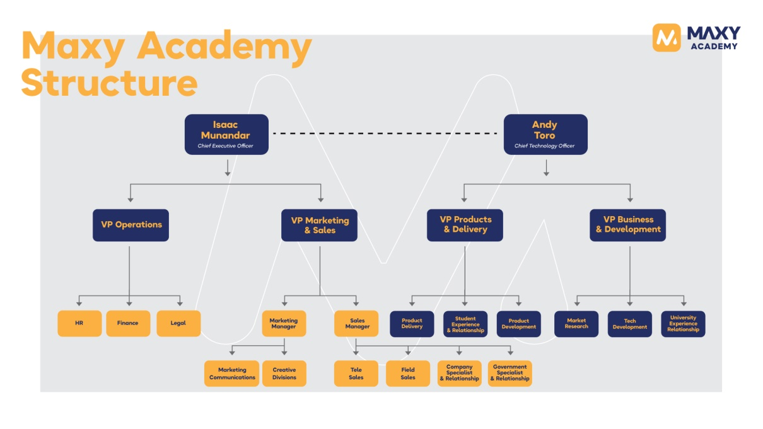

**Gambar 1.** Struktur Organisasi Maxy Academy 2023

## Lingkup Pekerjaan

Maxy Academy adalah perusahaan yang menyediakan bootcamp untuk kalangan masyarakat, tentunya di kesempatan tahun ini dengan bekerja sama antara Maxy Academy dan MSIB kampus merdeka untuk memberikan kesempatan kepada mahasiswa mencari pengalaman. Salah satu kegiatan pada lingkup pekerjaan pada Maxy Academy yaitu melakukan *meeting* di setiap pagi untuk membahas atau memberikan materi dalam bentuk video dan tulisan, tidak hanya tugas tetapi mahasiswa juga akan diberikan studi kasus seperti membuat *website* dengan mengembangkan sesuai bidang masing-masing (*backend, frontend, UI/UX*) dan Maxy Academy penugasan kepada mahasaiswa dengan *client* dari perusahaan lain.

## Deskripsi Pekerjaan

Berikut adalah deskripsi pekerjaan ketika mengikuti study independen oleh Maxy Academy pada jalur Rapid Backend Development Bootcamp :

1. Diwajibkan setiap pagi meeting membahas materi dan absensi mahasiswa

Dalam program study independen di Maxy Academy, mahasiswa diwajibkan untuk mengikuti pertemuan pagi di setiap hari atau yang di sebut *hundle morning*, pertemuan *meeting online* ini bertujuan untuk membahas materi apa yang akan di berikan oleh Maxy Academy agar dan juga melakukan absensi sebagai tanda masuknya mahasiswa.

1. Diberikan video materi dan melakukan penugasan

Setelah melakukan meeting pada pagi hari, mahasiswa diberikan sebuah video di website resmi pembelajaran Maxy Academy untuk mendapatkan materi secara teori agar mahasiswa dapat memahami lebih dalam pada topik atau materi. Video tersebut dapat ditonton berulang kali sesuai kebutuhan mahasiswa. Ketika selesai menonton materi, mahasiswa akan diberikan sejumlah tugas yang bersifat praktek, tugas tersebut ada kaitannya dengan video yang sudah ditonton dan tugas tersebut diberi waktu sampai 12 malam.

1. Diwajibkan untuk mengerjakan study kasus

Selain melakukan tugas kecil bersifat praktek, mahasiswa diberikan tugas study kasus untuk menangani atau mencari solusi dari kekurangan website kosmetik atau JennyHouse, lalu membuat website dari awal dalam jangka waktu satu minggu dan tugas tersebut bersifat kelompok dengan berbagai macam posisi anggota (backend, frontend, UI/UX).

1. Diwajibkan mengerjakan tugas nyata dari perusahaan lain

Di Maxy Academy, mahasiswa diberikan *project* yang dimana dilibatkan oleh *client* yang berkerja sama dengan perusahaan eksternal. Hal tersebut dilakukan untuk memberikan pengalaman lebih praktis ketika mempersiapkan di dunia kerja dengan situasi secara nyata dengan penerapan pengetahuan mahasiswa serta keterampilan yang sudah mahasiswa kerjakan dan memahamnya di akademi, *project* tersebut bersifat kelompok.

* 1. **Jadwal Kerja**

|  |  |  |  |  |
| --- | --- | --- | --- | --- |
| Minggu ke- | Tanggal | Sesi Bootcamp | Sesi Hackathon | Sesi Internship Virtual |
| 1 | 17 Feb | On boarding pihak Maxy Academy | - | - |
| 2 | 20 – 24 Feb | * Belajar mengenai Database * Belajar mengenai PHP dasar * Belajar mengenai framework PHP yaitu Laravel * Belajar boostrap * Belajar mengenai Semantic UI | - | - |
| 3 | 27 Feb-03 Mar | * Belajar mengenai JquertUI * Belajar mengenai DataTables * Belajar mengenai ChartJS * Belajar mengenai Oauth * Belajar Reporting | - | - |
| 4 | 06 – 10 Mar | * Belajar mengenai Rest * Belajar Lumer * Rapid CMS | * Pembagian group para peserta SIB di Maxy Academy * Diskusi dengan group tentang permasalah yang diberikan dari Case Study Jennyhouse * Membuat codingan tahap awal | - |
| 5 | 13 – 17 Mar | - | * Melanjutkan coding menyesuaikan design yang dibuat oleh bagian UI/UX Design * Ini adalah hari untuk melakukan demo dari produk atau aplikasi yang dihasilkan selama hackathon * Membuat laporan individual report hackathon * Membuat laporan individual report hackathon * Membuat laporan individual report hackathon | - |
| 6 | 20 – 24  Mar | - | - | * Melakukan zoom untuk membagi group kembali seperti halnya kackathon tetapi pembagian group kali ini untuk Internship. * melakukan macthmaking untuk ke perusahaan * Cuti/Publik Holiday * Cuti/Publik Holiday * menyerahkan timeline ke perusahaan yang sudah di matchmaking |
| 7 | 27 – 31 Mar | - | - | * membuat sebuah struktur database |
| 8 | 03 – 07 Apr | - | - | * Membuat backend function sebuah login dan register |
| 9 | 10 – 14 Apr | - | - | * Mengerjakan backend bagian untuk user profile * melanjutkan membuat user profile * menyelesaikan pengerjaan untuk page user profile * mengecek kembali hasil program |
| 10 | 17 – 21 Apr | - | - | * meminta akses ke website utama KBC untuk pengambilan data-data yang diperlukan * cuti/publik holiday * cuti/publik holiday * cuti/publik holiday |
| 11 | 24 – 28 Apr | - | - | * cuti/publik holiday * cuti/publik holiday * cuti/publik holiday * cuti/publik holiday * cuti/publik holiday |
| 12 | 01 – 05 Mei | - | - | * cuti/publik holiday * melakukan gmeet tim/grup untuk merinci beberapa pertanyaan yang di ajukan dari perusahaan intern virtual. * melakukan gmeet dengan pihak KBC * melakukan gmeet dengan seluruh tim untuk membahas kembali apa yang dibahas bersama dengan pihak KBC |
| 13 | 08 – 12 Mei | - | - | * menunggu frontend untuk melakukan modifikasi terhadap page / memberikan function * membuat functuin detail suatu program * melakukan gmeet kembali yaitu dengan pihak konsultan untuk sebelumnya gmeet dilakukan dengan pihak KBC Build nya |
| 14 | 15 – 19 Mei | - | - | * melakukan gmeet kembali untuk membahas apa yang di bahas di gmeet sebelumnya bersama konsultan * membuat page untuk CMS admin * melakukan gmeet kembali dikarenakan ada target baru yang harus sudah selesai * melukan gmeet kembali bersama tim yang lainnya gmeet kali ini bertujuan untuk melihat sejauh mana perkembangan dari tiap tim |
| 15 | 22 – 26 Mei | - | - | * melakukan pengeditana atau memberi functuin terhadap profil user * melanjutkan pengerjaan profile * membuat function terhadap page create bank |
| 16 | 29 Mei – 02 Jun | - | - | * membuat sebuah function pada edit password * melakukan meeting mingguan bersama dengan group/tim untuk memberitahu sejauh mana perkembangan masing-masing tim |
| 17 | 05 – 09 Jun | - | - | * menyelesaikan tugas mengenai halaman konsultan yang berfokus pada sub-menu program * mengerjakan function konsultan yang mencakup sub menu program mentoring |
| 18 | 12 – 16 Jun | - | - | * saya dan teman-teman satu grup mempresentasikan hasil pengerjaan pembuatan website untuk KBC * menunggu untuk update frontend untuk melakukan modifikasi terhadapat page admin yang direvisi * menyelesaikan crud pada page program * testing program agat tidak terjadi kesalahan |
| 19 | 19 – 23 Jun | - | - | * melanjutkan pada page admin yaitu crud konsultant. * melanjutkan page konsultant untuk penyesalaian * saya dan teman-teman grup yang terdaftar di intern virtual melakukan demo day untuk projek yang sudah kami kerjakan kedapa pihak maxy academy * baru mendapatkan respon bahwa ada beberapa yang perlu di revisi terkait design maupun implementasi kedalam coding (frontend dan backend). Untuk backend terkait crud program , dan konsultant terdapat ada yang tidak berfungsi * menambahkan alert pada delete |
| 20 | 26 – 30 Jun | - | - | * melakukan gmeet untuk graduation MSIB dari mitra Maxy Academy dan juga melakukan gmeet dengan grup untuk menyelesaikan project yang sedang di kerjakan saat ini karena masih terdapat beberapa revisi yang harus di kerjakan. * Melakukan revisi kembali terhadap crud program * Revisi pada crud konsultant * Penyelesaian akhir pada project |

# Rapid Backend Development Bootcamp

## Uraian Kegiatan Project Akhir

Maxy Academy merupakan sebuah perusahaan yang berfokus pada penyediaan berbagai bootcamp bagi kalangan masyarakat salah satu program pada Maxy Academy yaitu study independem di MSIB kampur merdeka. Maxy Academy sebagai perusahaan berkomitmen untuk memberikan sebuah peluang unutk melakukan pembelajaran secara profesional dengan praktif dan efektif kepada individual dari berbagai kalangan masyarakat. Oleh karena Maxy Academy berusaha menciptakan pengalaman belajar yang memandukan teori dan praktek untuk bersiap menghadapi tantangan di dunia kerja.

Maxy Academy saat ini bekerja dengan berbagai perusahaan untuk memberikan tugas kepada mahasiswa yang mengikuti study independem di MSIB Kampus merdeka , perusahaan yang saya dapat dengan berkerja sama Maxy Academy yaitu perusahaan dari KBC Build yang dimana perusahaan ini akan meminta dan menugaskan mahasiswa untuk membuat dan mengembangkan website inovatif sebagai wadah bagi program program konsultasi. Sebagai mahasiswa yang ditugaskan oleh perusahaan KBC Build mendapatkan perasn sebagai backend developer. Salah satu tugas dari backend developer yaitu mengembangkan bagian backend pada website KBC Build, termasuk pembuatan database, pengolahan data, pengaturan logika pada aplikasi , penampilan data pada database, dan lain lain. Website tersebut berfungsi sebagai memberikan atau wadah untuk layanan konsultasi yang mudah diakses dan mudah dicari oleh masyarakat, dan memberikan kesempatan kepada konsultasi untuk mempromosikan program program yang akan di laksanakan.

KBC Build merupakaan perusahaan yang menyediakan wadah atau tempat program konsultan. *Website* KBC tersebut menawarkan sejumlah tempat untuk pembuatan macam program kepada konsultan seperti seminar, artikel, dan lain-lain. Dalam project akhir tersebut mahasiswa dan KBC telah berkomitmen membuat sebuah *website* yang menarik dan informatif. Pada *website* tersebut akan menampilkan sebuah program yang dimana akan menampilkan *profile* para konsultan yang bekerja atau mendaftarkan KBC Build, serta dilengkapi daftar daftar lengkap tentang *profile* konsultan dan program konsultan yang ditawarkan yang dimana menampilkan seperti kategori, harga, dan, lokasi kegiatan pada program.

## Pendekatan Pengembangan Project Akhir

Dalam mengembangkan sebuah *website* bernama KBC Build yang telah berkerja sama dengan perusahaan KBC, akan menggunakan teknologi dan bahasa pemrograman sesuai apa yang diminta oleh *client*. Ada beberapa teknologi yang akan diimplementasikan dan dikembangkan ke *website* KBC salah satunya yang paling mendasar adalah HTML, CSS, dan JavaScript. Untuk bagian *backend* menggunakan bahasa pemrograman yaitu PHP dengan memanfaatkan *framework*.

Pemakaian terhadap *framework* akan memudahkan *backend* dalam pengerjaan *website* KBC dan cocok untuk pengembangan *backend*. Salah satu *framework* yang akan digunakan adalah *CodeIgniture* versi 3, yang memungkinkan untuk melakukan pengelolaan basis data, pengatur *rote* *page*, melakukan logika data pada database dengan mudah, dan tidak lupa untuk melakukan pengujian pada *website* dengan memantau kualitas dari kinerja *website*. Dengan cara itu mengharapkan *website* ini dapat berjalan lebih lancar dan mendapatkan kenyamanan pada *user* dan *consultant* untuk mengimplementasikan *website* KBC untuk memberikan sebuah aura positif.

## Deskripsi Permasalahan Dan Penyelesaian

**III.3.1 Permasalahan Project Akhir**

1. Backend Perlu Menguasai Framework lain.

Pada permasalahan pertama ketika seorang *backend* yang hanya mampu untuk mengimplementasikan *framework* laravel yang dimana client perusahaan KBC Build menginginkan framework lain yaitu CodeIgniter 3, yang tidak sesuai dengan kemampuan seorang backend dan belum pernah mencoba mengiplementasikan framework tersebut. Backend tersebut harus melakukan adaptasi ke teknologi yang baru dengan perbedaan sintaksis, konversi, struktur, dan cara penggunaan pada *framework* agar mempercepat pekerjaan membuat dan mengembangkan *website* KBC Build sesuai dengan waktu permintaan *client*.

1. Kurangnya komunikasi dan tidak ada kekompakan pada tim

Pada permasalahan yang kedua sebuah tim yang mengerjakan dan mengembangkan website kurang adanya komunikasi terhadap semasa anggota tim yaitu *backend* , *frontend*, dan desainer UI/UX. Hal ini dapat menyebakan ketidaksesuaian antara pengembangan website dan harapan pada *client*, mengakibkan penundaan *project*, ketidakpuasan *client*, ketidakefisianan dalam melakukan kolaborasi dalam tim, dan perulangan dan memperbanyak revisi disetiap posisi.

1. Partner kurang berkontribusi dalam *project*

Permasalahan ketika melakukan sebuah proyek dengan memiliki dua *backend* dan salah satu partner di posisi *backend* tidak aktif atau meninggalkan tugasnya dapat menghambat kemajuan proyek dan mempengaruhi kualitas hasil akhir. Hal ini dapat menyebabkan ketidakseimbangan dalam tanggung jawab, penundaan, dan meningkatkan beban kerja pada partner *backend* yang masih aktif.

**III.3.2 Penyelesaian Pada Project Akhir**

1. Menambahkan pengetahuan teknologi baru

*Backend* harus melakukan pembelajaran pada konsep dasar dari CodeIgnitter versi 3 yang dimana pada struktual dari laravel tidaklah begitu beda. Tetapi seorang *backend* harus perlu memahami bagaimana struktur folder pada CodeIgniter 3, siklus pemrosesan dan arsitektur pada aplikasi yang akan digunakan. Cara yang lebih mudah untuk mempelajari tersebut yaitu mengunjungi buku panduan dan dokumentasi resmi dari CodeIgniter versi 3 atau menggunakan pembelajaran CodeIgniter versi 3 secara online seperti menggunakan platform *youtube* untuk mempercepat pemahaman.

1. Melakukan evaluasi meeting

Solusi Tim pada pengerjaan *project* *website* KBC Build yang tidak berkomunikasi atau kurangnya kekompakan yaitu membangun suatu komunikasi yang teratur dan terjadwal antara anggota tim untuk mendapatkan pemahaman dari semua posisi dan bagaimana kedepannya tentang setiap fase *project* dan masing masing tim melakukan berbagai cara agar komunikasi tetep ada yaitu :

* Membuat sebuah list *project* atau *report* harian yang akan dikerjakan pada masing masing posisi agar tahu progress di setiap posisi dalam tim, contoh pada list *project* diposisi *backend*.

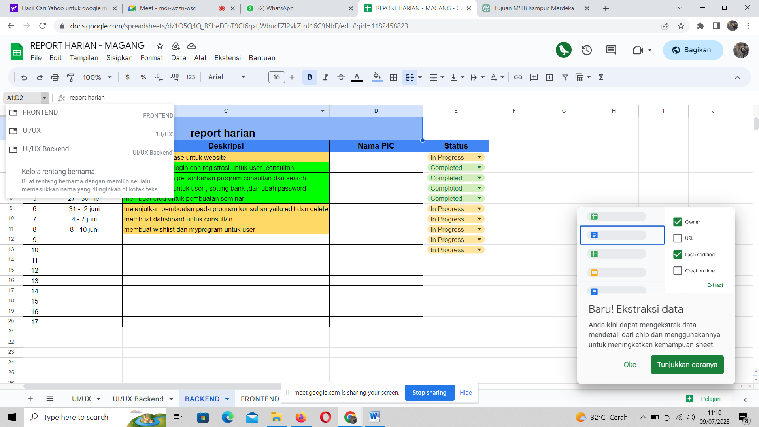

**Gambar 3.1** Report harian

* Melakukan penjadwalan *meeting* untuk evaluasi dari *progress* setiap tim, dan berdiskusi ide-ide pendapat untuk *progress* kedepan. Membahas perkembangan *project* untuk mempercepat pengerjaan dan masalah apa yang muncul pada saat pengerjaan. Contohnya pada tim melakukan *meeting* di setiap hari Jumat pukul 14.00 sampai selesai.

1. Pertolongan pada *partner* posisi lain

Mempunyai masalah di posisi *backend* yang dimana *partner* tidak aktif, solusi yang diambil oleh seorang *backend* yaitu mencari sebuah pengganti sementara atau bantuan dari posisi lain yang pekerjaannya lebih mendekati *backend* yaitu *frontend* sebagai pengganti tanggung jawab sementara untuk mempermudah dan mempercepat tugas yang tertunda di posisi *backend*. Hal ini dapat meringankan sedikit beban *backend* walaupun posisi tersebut tetap harus melakukan ekstra bekerja lebih banyak atau lebih bekerja keras karena pengganti *backend* tidak sepenuhnya menguasai dan bukan ranahnya.

## Pencapaian Hasil Project Akhir

* + 1. **Website KBC Build**

Hasil pada project akhir yang ditugaskan oleh Maxy Academy untuk membangun sebuah website yang bernama KBC Build sebagai backend developer yang bertujuan untuk sebagai sebuah wadah bagi para konsultant untuk membuat program dan bisa dilihat dan di ikuti oleh berbagai kalangan masyarakat, serta sebagai platform promosi untuk menjangkau masyarakat yang tertarik untuk mengikuti program program yang di tawarkan konsultan

Dalam mengembangkan website KBC Build tersebut, sebagai backend teknologi utama yang yaitu bahasa pemorgraman PHP menggunakan framework yaitu CodeIgniter 3, karena salah satu framework tersebut mempunyai kelebihan seperti performa yang cepat dan membuat ringan pada website yang memiliki struktur yang sederhana, menggunakan teknik Model View Controller pada folder, dan tidak memuatkan komponen yang tidak diperlukan. Hal tersebut dapat memberikan respons yang lebih cepat dari pada tidak menggunakan framework pada website KBC build

* + 1. **Fitur Pada Website**

Berikut adalah beberapa fitur yang bisa digunakan oleh user dan konsultan juga untuk menggunakan website KBC build:

1. Pencarian program konsultan khusus user yang akan memungkinkan memudahkan user mencari program berdasarkan kata kunci kategori, nama, dan lain-lain.

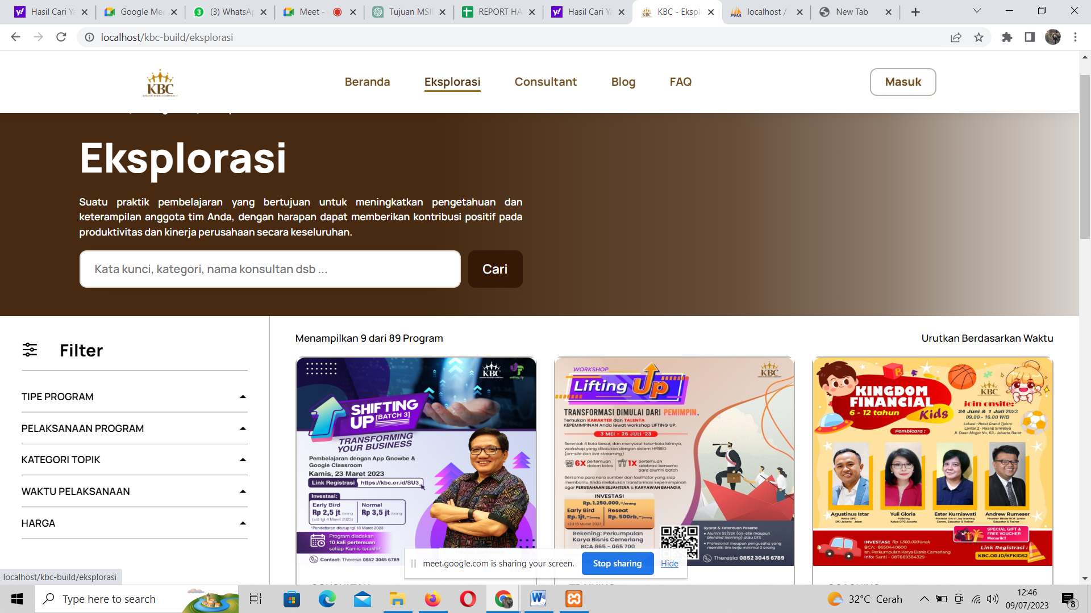

1. Daftar nama-nama konsultan untuk memperkenalkan kepada user dan terdapat juga detail data pada konsultan.

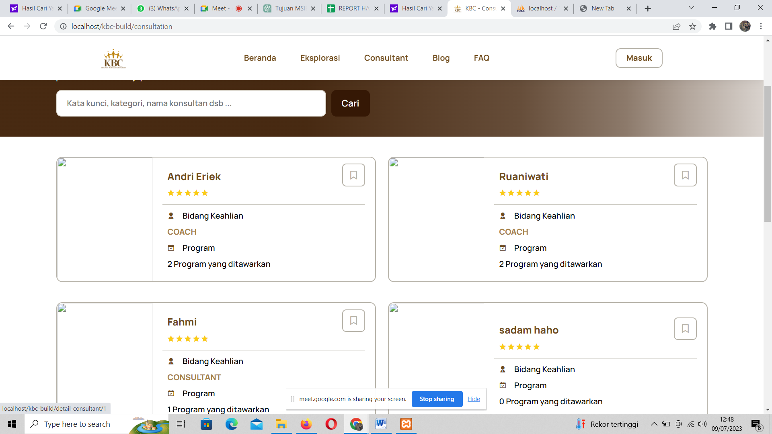

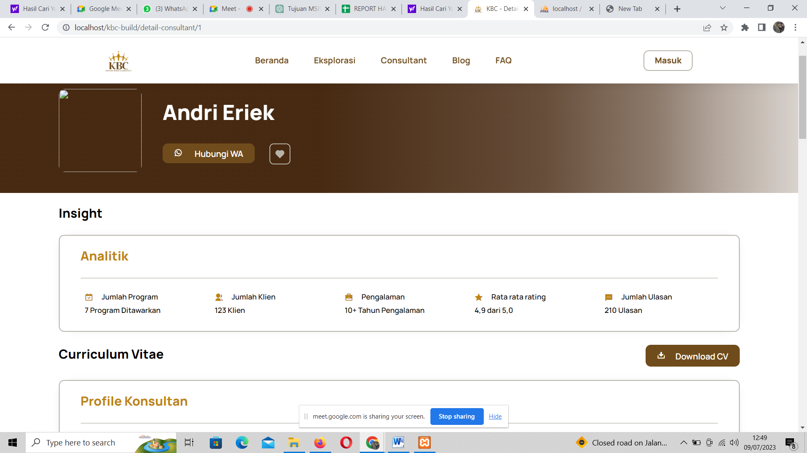

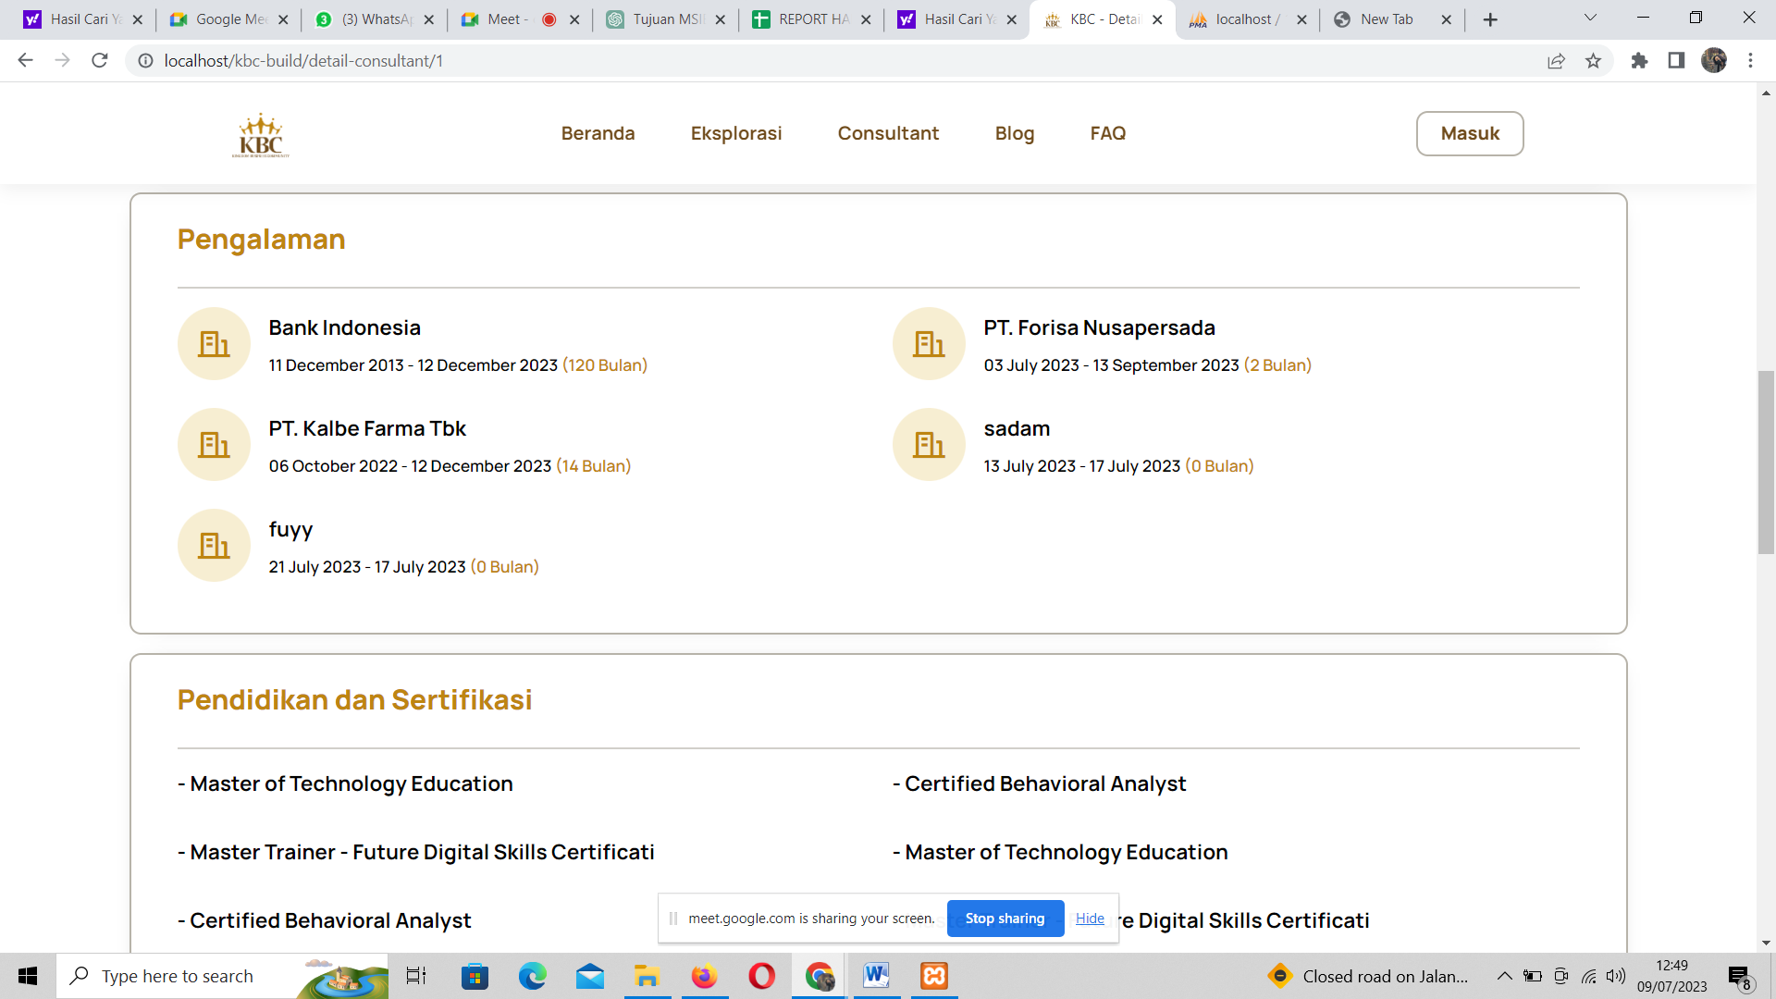

1. Fitur edit profile untuk user ketika ingin melengkapi data dan mengubah data

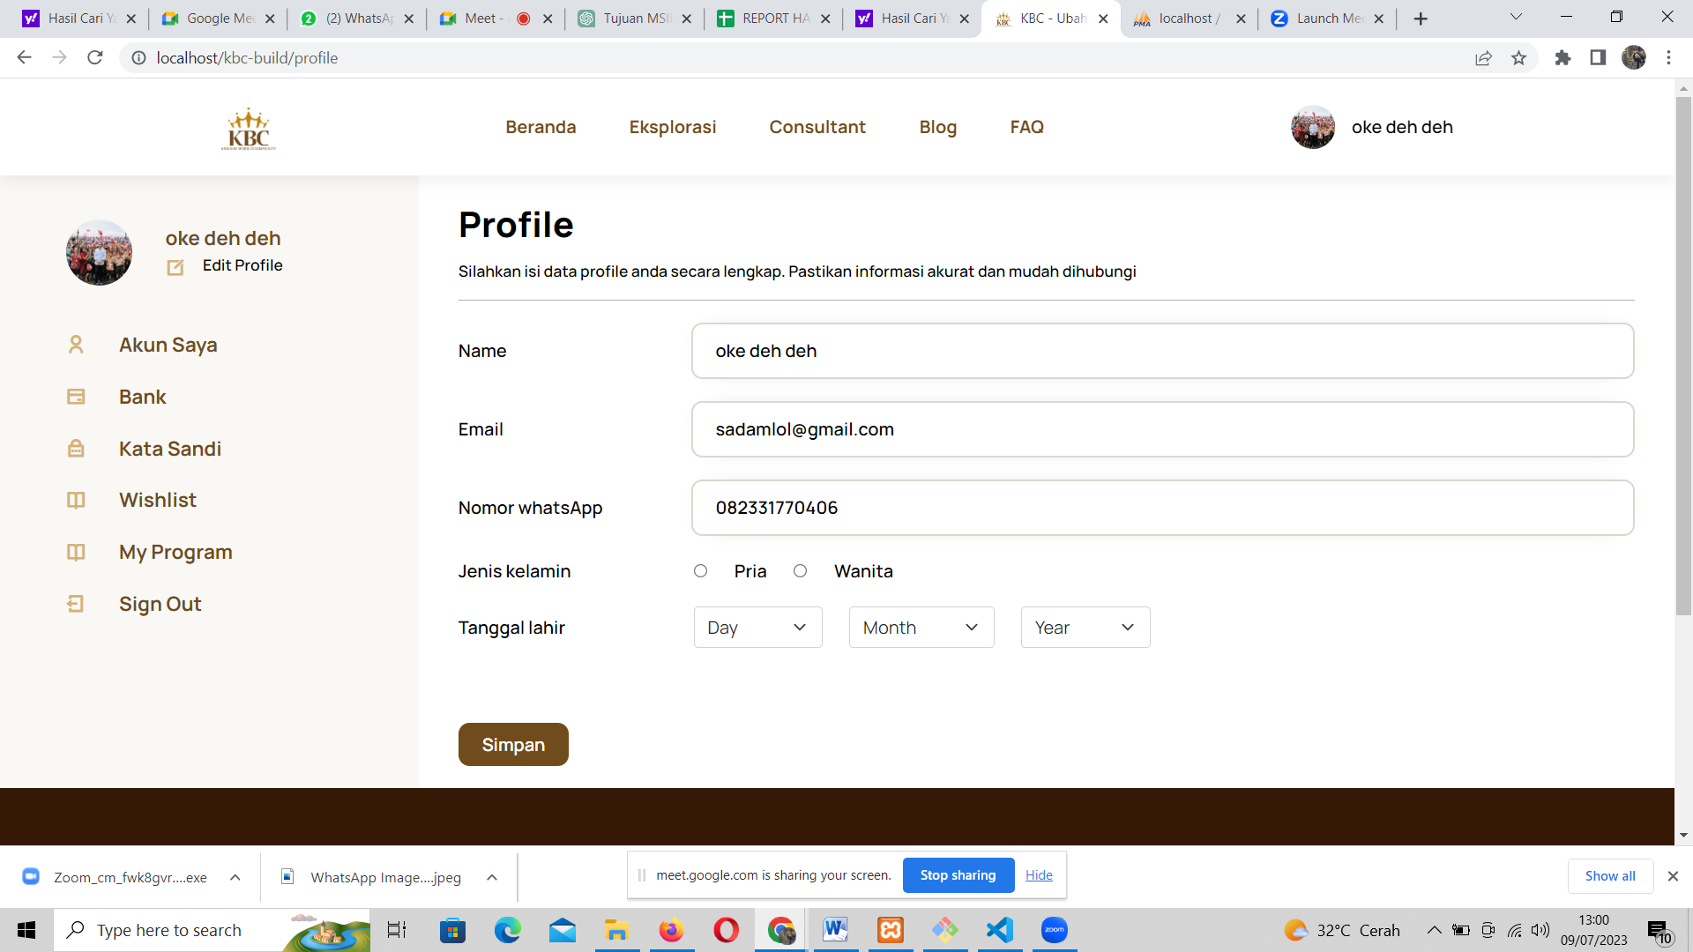

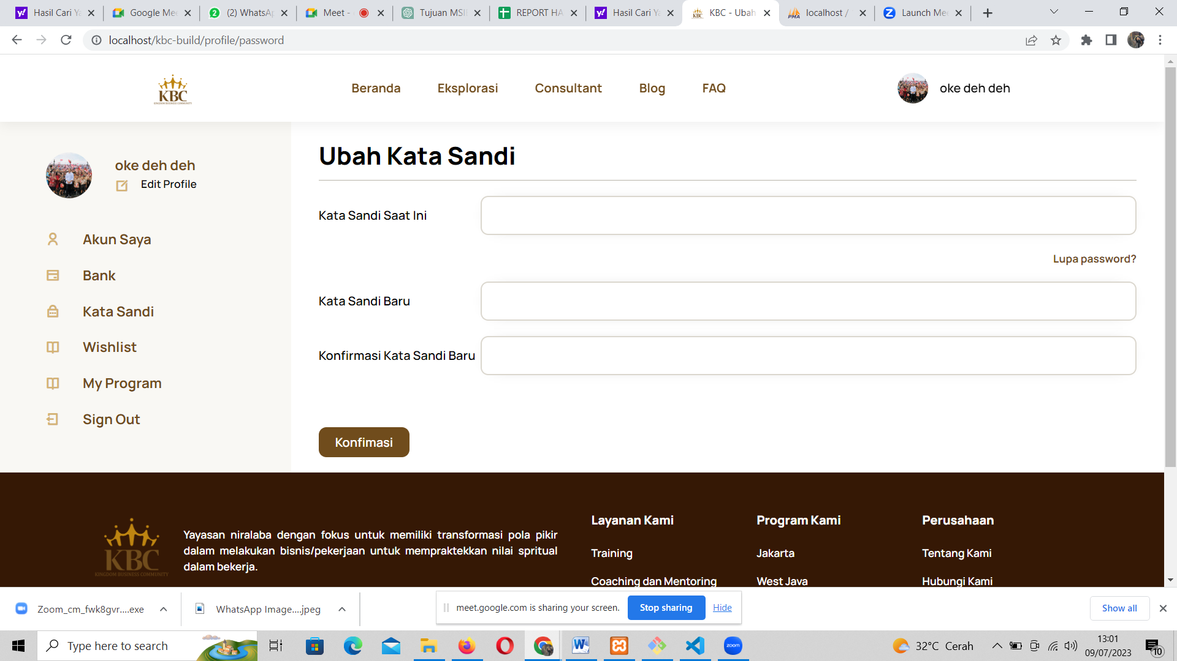

1. Crud (Create, read, update, and Delete) khusus konsultan untuk membuat program

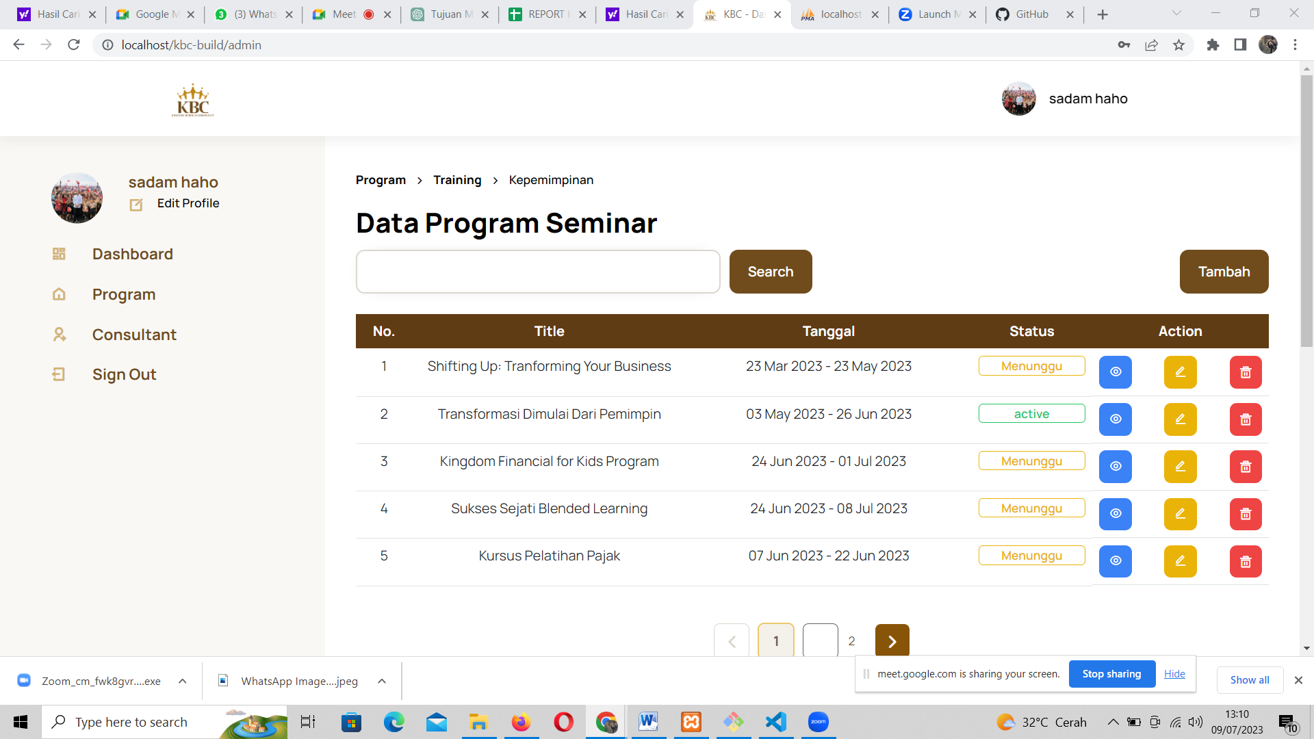

* + 1. **Keunggulan dan Kekurangan**

Berikut adalah keunggulan pada website KBC Build:

1. Sebagai Wadah untuk konsultan yang ingin mempromosikan program-programnya dari berbagai bidang yang disediakan, dan para user dapat mengikutinya sesuai harga yang ditawarkan kepada program-program konsultan, Hal ini dapat memungkinkan masyarakat menemukan program lebih mudah yang sesuai dengan minatnya.
2. Kemudahan pada masyarakat untuk pendaftaran progam menggunakan online, dengan memasukan formulir untuk pendaftaran yang mudah diakses dan dipahami masyarakat agar mudah tanpa hambatan.
3. Adanya umpan balik dengan masyarakat untuk konsultan melalui fitur seperti forum diskusi, ulasan, dan kritikan dalam bentuk komentar atau rating konsultan

Berikut adalah kelemahan pada website KBC Build:

1. Ketergantungan pada ketersediaan konsultan pada website KBC Build dan kontinuitas webiste KBC Build tergantung pada konsultan, jika ada konsultan tidak ada yang aktif atau tidak berpatisipasi dengan website tersebut maka dampaknya mempengaruhi dengan website.
2. Resiko pada keamanan website KBC Build yang dimana dapat disalahgunakan oleh oknum untuk menipu ke kalangan masyarakat, contohnya oknum tersebut membuat sebuah program palsu dengan menawarkan harga yang tidak masuk akal untuk mencari keuntungan.
   * 1. **Hasil Akhir Dari Website KBC Build**

Setelah menyelesaikan project akhir atau tugas yang sudah diberikan oleh Maxy Academy untuk membuat suatu website dari client perusahaan KBC bersama orang lain, Hal ini dapat memperdalam ilmu pengetahuan dan membantu mempersiapkan tantangan di dunia kerja. Terdapat beberapa link project yang sudah dikembangkan :

1. Figma : <https://www.figma.com/file/69XyR56IpoeehVhaoXB3Ma/KBC?type=design&node-id=1908-13474&mode=design&t=gUlbT401SRImUF93-0>
2. Github : <https://github.com/Sadampayoda/kbc-build-with-CI3?organization=Sadampayoda&organization=Sadampayoda>

Gambaran pada website :

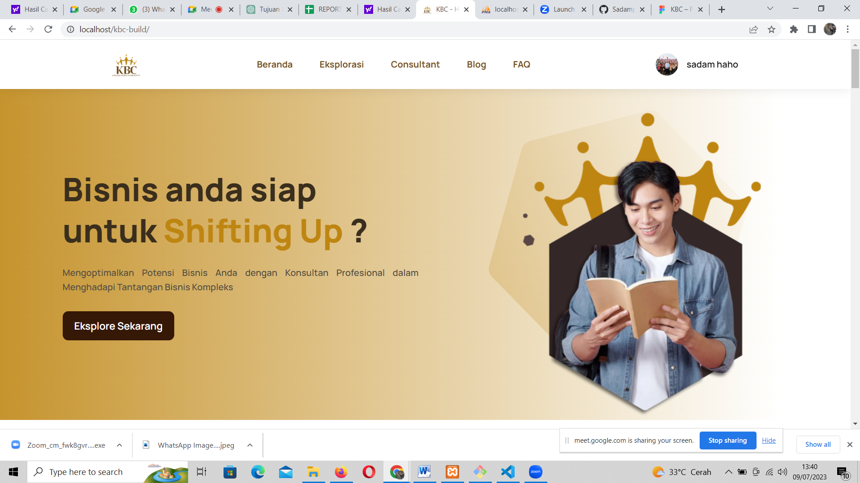

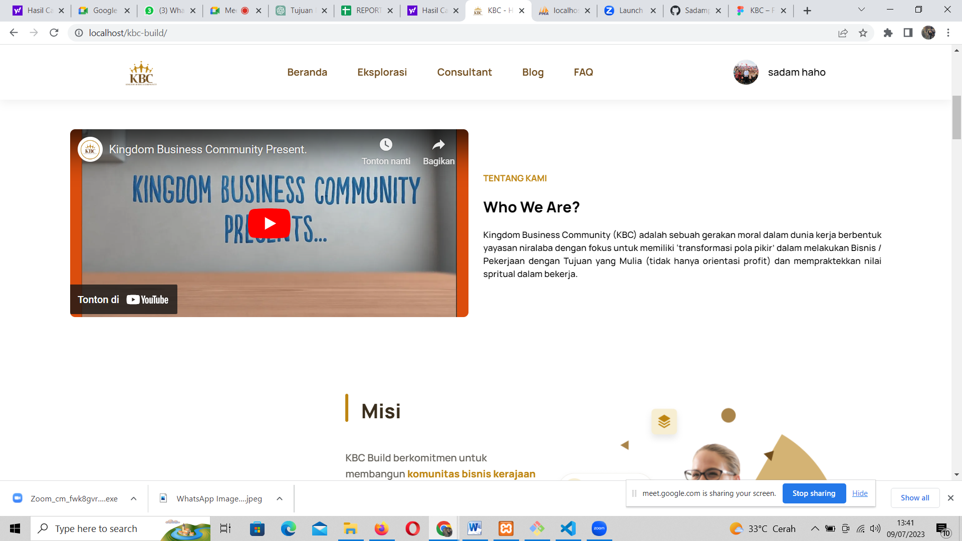

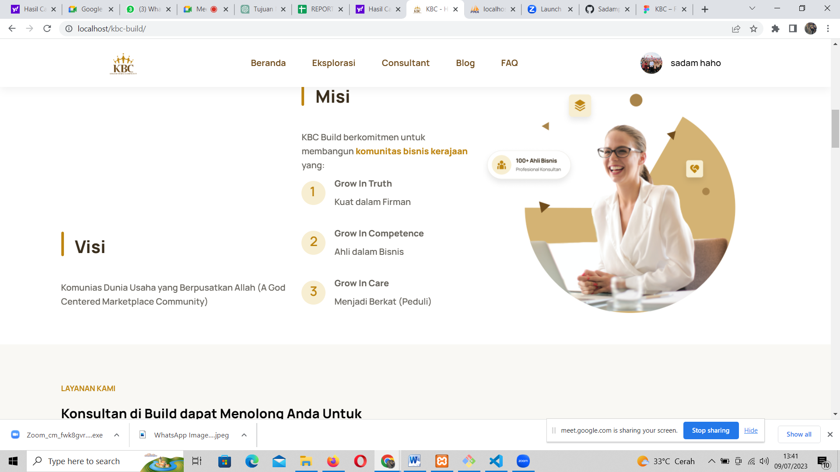

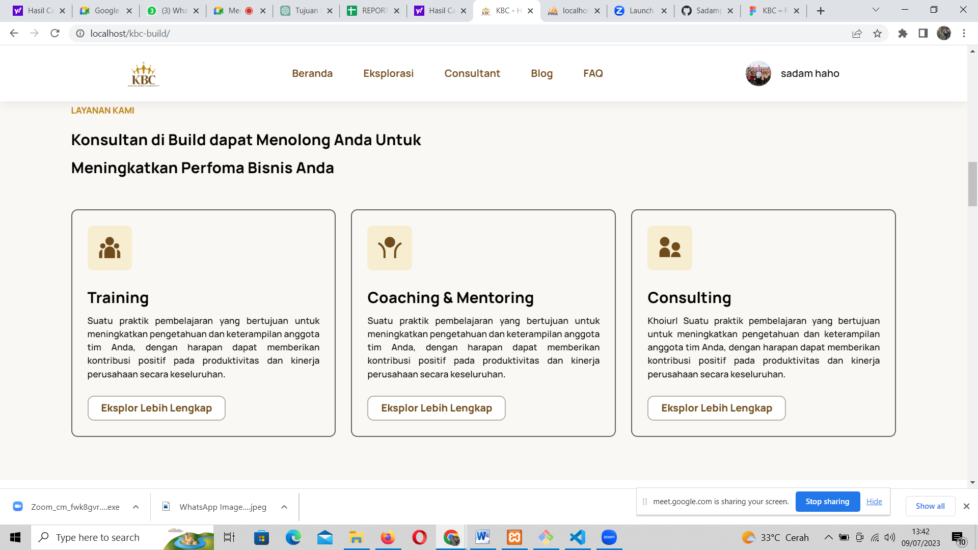

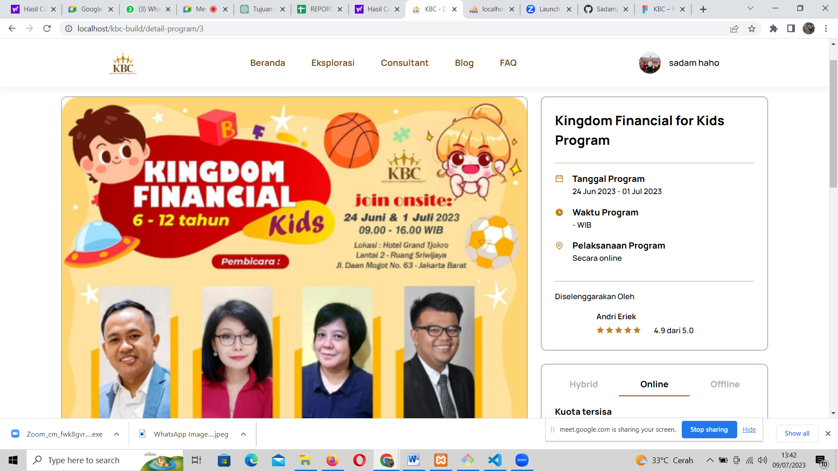

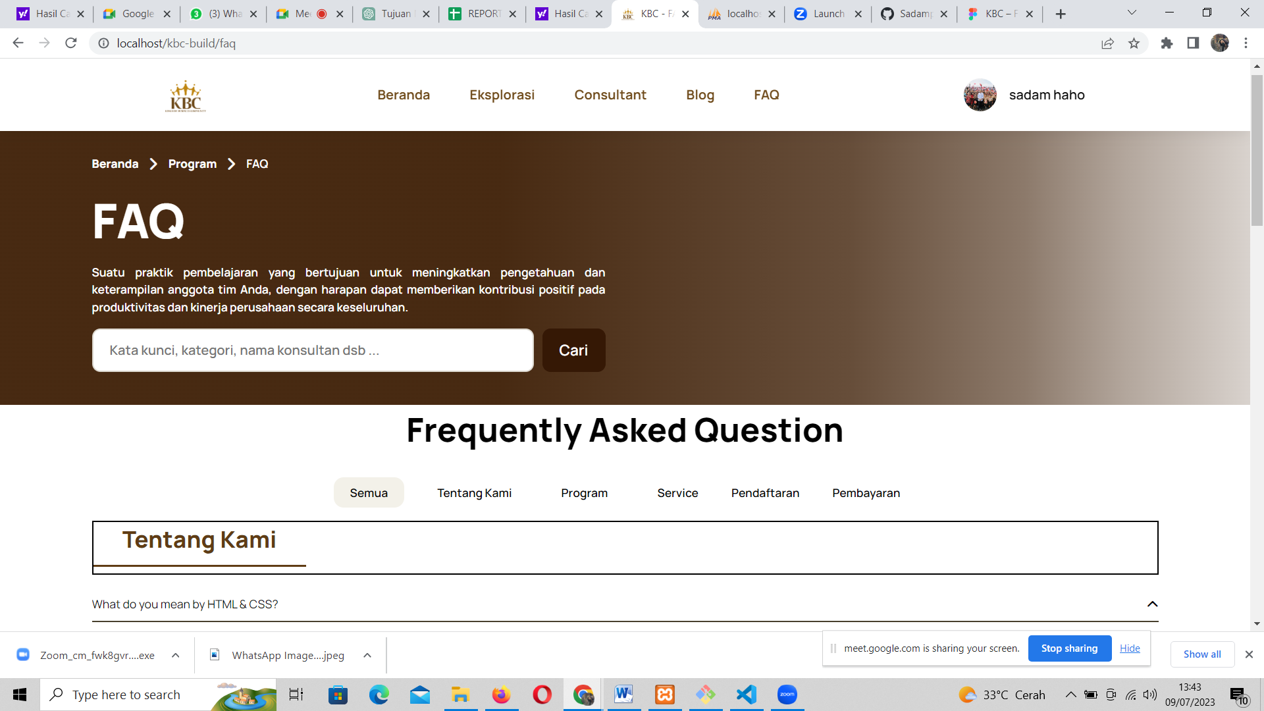

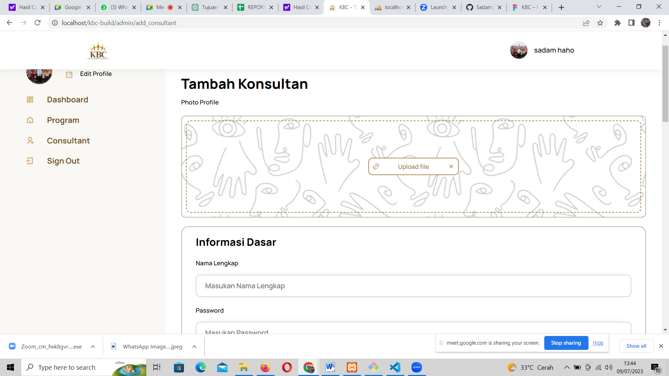

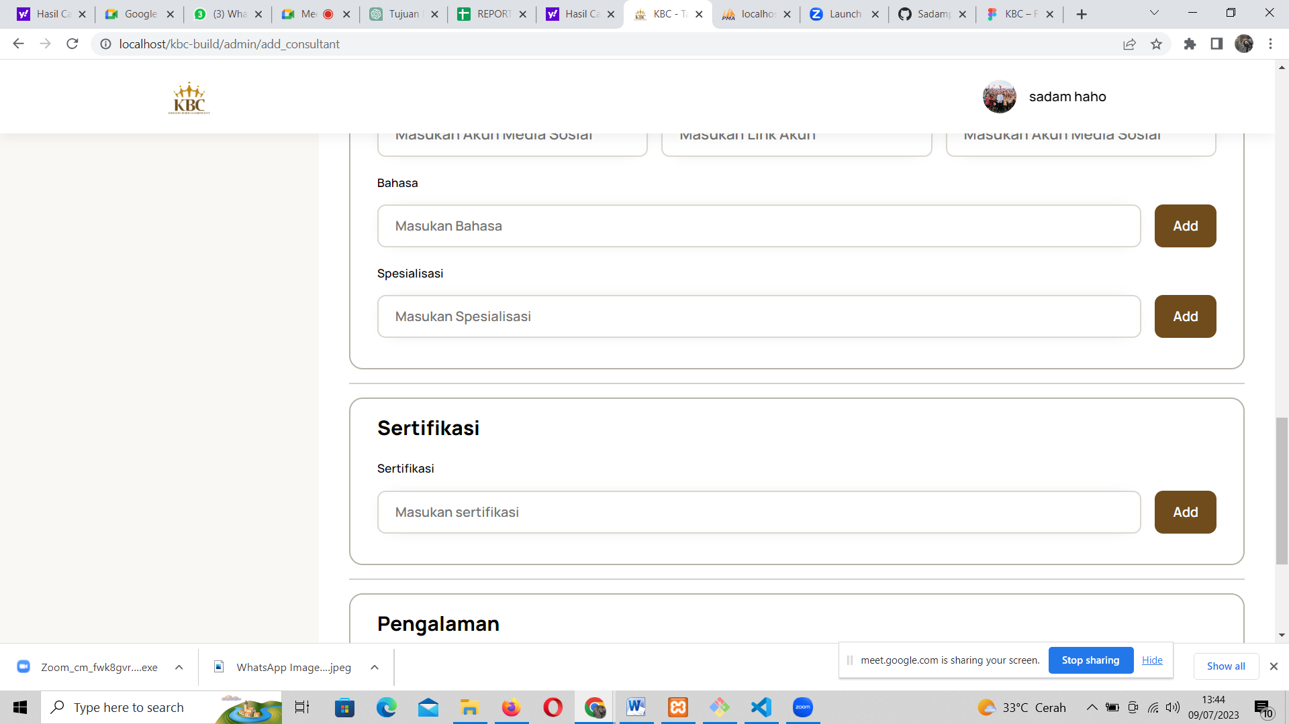

# Penutup

## Kesimpulan

Berikut adalah kesimpulan dari laporan akhir ini mengenai MSIB Kampus merdeka :

1. Pembelajaran selama menjalani MSBI untuk mengadopsi pendekatan pada proses pembelajaran secara kolaboratid yang melibatkan kalangan parsitipasi aktif. Hal ini dapat berkolaborasi dan berkomunikasi dengan sesama masyarakat berbeda wilayah menjadi lehih efektif sangat diperlukan untuk tujuan project secara efesien.
2. Poses pelaksanaan MSIB kampus merdeka yang di bentuk oleh mentri pendidikan menuntut adanya waktu yang efekti untuk mengatur jadwal dan tenggat waktu yang realitis. dengan memanfaatkan alat manajemen project yang dapat membantu dalam menjaga jadwal agar lebih teratur.
3. Memberikan kesempatan kepada mahasiswa untuk melakukan pembelajaran secara teori ataupun secara praktek dengan melalui project yang telah diberikan oleh setiap perusahaan atau mitra yang berpatisipasi dan dapat menghubungkan konsep-konsep pembelajaran dengan situasi dunia nyata. Hal tersebut mahasiswa dapat mengaplikasikan pengetahuan tersebut untuk pemikiran dalam melakukan problem-sovting.
4. Pembelajaran pada mahasiswa bukan hanya sebatas teori dan praktek saja dalam melakukan project tetapi mengenai proses pembelajaran seumur hifup yang dimana mahasiswa akan harus belajar untuk melakukan berbagai hal seperti penelitian, refleksi, pengembangan pada mahasiswa itu sendiri, mempunyai jiwa kesadaran atas pembelajaran itu harus terus berlanjut, dan pengalaman yang praktis.

## Saran

Berikut adalah saran dari laporan akhir ini mengenai MSIB Kampus merdeka :

1. Memperkuat kelola resiko yang mungkin kapanpun muncul selama pelaksanaan MSIB untuk merencanakan suatu kejadian darurat untuk mengatasi hambatan dan perubahan yang dapat berdampak kepada mahasiswa atau perusahaan yang berpatisipasi agar tidak mengundang suatu dampak negatif untuk mempertahnkan kelancaran.
2. Melakukan jalin hubungan dengan perusahaan, mitra, dan ahli untuk memperluas wawasan dan masukan langsung agar mendapatkan hasil project yang lebih kuat dan berdampak pada mahasiswa atau masyarakat yang berpatisipasi.

Bab V Referensi

[1] Sopiansyah, D. *et al*. (2022). Konsep dan Implementasi Kurikulum MBKM (Merdeka Belajar Kampus Merdeka*). Religion Education Social Laa Roiba Jornal,* 4(1), 34-41.

# Lampiran A. <TOR>

Format of Submission:

1. Format: Your report should be typed and formatted using a standard document format (e.g. Microsoft Word or Google Docs) and saved as a PDF file.
2. Length: Your report should be concise, but provide enough detail to effectively communicate your team's project and experience. Typically, a report should be between 3-5 pages, but this may vary depending on the specific requirements.
3. Organization: Your report should be well-organized and easy to read. Consider using headings, subheadings, and bullet points to break up your text and highlight important information.
4. Language and tone: Your report should be written in a professional and objective tone, using clear and concise language. Avoid using slang, jargon, or overly technical terms that may be difficult for a general audience to understand.
5. Citations: If you reference any sources or material in your report, be sure to include proper citations and a list of references at the end of the document.
6. Link Submission: https://forms.gle/mK7TZ2Q2hfC1kMpZA

Instructions:

1. Introduction: Start your report by introducing the hackathon you participated in, including the name, date, and purpose of the event.
2. Team and Project Description: Provide a brief description of your team and the project you worked on during the hackathon. This should include an overview of the problem you were addressing, the solution you developed, and the technology or tools you used.
3. Process and Challenges: Describe the process you and your team went through to develop the project, including any challenges you faced and how you overcame them. Be sure to highlight any innovative or unique approaches
4. Results and Outcomes: Discuss the final results and outcomes of your project, including any key features or benefits, as well as any limitations or areas for improvement.
5. Reflection: Reflect on your experience participating in the hackathon, including what you learned, what you enjoyed most, and what you would do differently if you had the opportunity to participate again.
6. Conclusion: Sum up your report by reiterating the key points you made throughout the document, and emphasizing the impact of your project and the hackathon experience as a whole.
7. References: Include any relevant sources or citations used in your report.!

# Lampiran B. Log Activity

*Pada Bagian ini berisi log activity dengan format sebagai berikut*

Tabel 2. Log activity

|  |  |  |
| --- | --- | --- |
| Minggu/Tgl | Kegiatan | Hasil |
| Minggu 1 (16 – 17 Feb 2023) | Mengikuti kegiatan onboarding dari pihak MSIB dan pihak Maxy Academy | Pengenalan program MSIB dan pengenalan program apa saja yang ada di Maxy Academy |
| Minggu 2 (20 – 24 Feb 2023) | Bootcamp online / pelatihan online Minggu ke-1 mempelajari tentang:   1. HTML CSS Overview and CSS Framework using Bootstrap 4 2. Bootstrap 4 for Backend View 3. Javascript and Query Object Manuplation 4. SemanticUI for Bootstrap Alternative 5. Ajax and Web Services | * Memahami dan mampu membuat standard HTML 5 Page dan tags yang berhubungan dengan head include body section (div, span, dan elementnya), serta basic section manipulation (margin, padding, border) - Mampu mengintegrasikan Bootstrap 4 ke dalam Web page - Mampu memahami dan menggunakan Layout dalam Bootstrap 4, terutama Grid dan basic layout lainnya - Mampu menggunakan components dan utilities dalam Bootstrap 4 * Memahami dan mampu menggunakan Bootstrap 4 Template untuk Backend dan memahami bagaimana best practices dalam pembuatan - Memahami dan mampu menggunakan Components Bootstrap 4 yang berhubungan dengan JavaScript. * Menggunakan JavaScript dan JQuery untuk memanipulasi object yang ada dalam halaman website - Menggunakan Async Function * Memahami dan dapat mengintegrasikan SemanticUI ke dalam project - Memahami SemanticUI Layout - Menggunakan SemanticUI Element sebagai pelengkap Bootstrap 4 Component * Menggunakan AJAX yang disambungkan dengan Web Services |
| Minggu ke 3 (27 Feb – 03 Mar 2023) | Bootcamp online / pelatihan online Minggu ke-2 mempelajari tentang:   1. Mobile Web Apps Using Framework7 2. Framework7 Authentication and Data Sorting 3. Framework7 Request Access 4. Framwork7 Convert to Android 5. Using Chartjs | * Menggunakan Framework7 untuk Progressive Web Apps * Menggunakan Framework7 untuk Authentication - Menggunakan Framework7 untuk Data Storing * Menggunakan Framework7 untuk Request Access mobile devices * Peserta mampu menggunakan Framework7 untuk mobile apps * Peserta mampu menggunakan ChartJS |
| Minggu ke 4 (06 – 10 Mar 2023) | Bootcamp online / pelatihan online Minggu ke-3 mempelajari tentang:   1. JQuery Popular Frontend Libraries 2. Tracking Your Website   Hackathon:   1. Pembagian grup / tim untuk menyelesaikan case studi yang diberikan tim Maxy Academy 2. Diskusi dengan grup / tim yang sudah dibagi untuk membahas case studi yang diberikan 3. Membuat codingan tahap awal | * Mengintegrasikan Popular Libraries ke dalam project * Mengintegrasikan Analytics and Report Tools - Mengetahui kekurangan halaman web yang dibuat * Pembagian group para pesertas SIB di Maxy Academy, pembagian group ini bertujuan untuk menyelesaikan Case Study yang diberikan dari permasalahan-permasalahan yang ada hingga kita para peserta menemukan solusi yang terbaik dari Case Study yang diberikan. * Diskusi dengan group tentang permasalah yang diberikan dari Case Study Jennyhouse. Disini saya dan teman-teman bertukar pikiran untuk mendapatkan solusi terbaik, dari hasil diskusi ini muncul banyak ide dan kami menyortir yang sesuai dengan permasalahan di Case Study ini. * Penulis membuat codingan tahap awal terlebih dahulu karena sembari menunggu dari UI/UX untuk membuat desain webistenya. Saya melakukan itu karena waktu yang diberikan untuk menyelesaikan Case Study tidak banyak jadi saya tidak bisa hanya diam menunggu desain websitenya selesai. |
| Minggu ke 5 (13 – 17 Mar 2023) | Hackathon:   1. Penulis melanjutkan coding menyesuaikan design yang dibuat oleh bagian UI/UX Design 2. Melakukan demo day dari case studi yang diberikan 3. Membuat laporan individu hackathon 4. Membuat laporan individu hackathon 5. Membuat laporan individu hackathon | * Penulis melanjutkan coding menyesuaikan design yang dibuat oleh bagian UI/UX Design, dihari libur sabtu dan minggu hingga hari senin saya mencoba mengimplmentasikan tampilan website dengan design dari UI/UX Design hingga akhirnya saya menyelesaikan lebih dari satu halaman untuk tampilan websitenya. * Ini adalah hari untuk melakukan demo dari produk atau aplikasi yang dihasilkan selama hackathon berlangsung dan saya banyak melihat group-group yang membuat saya kagum akan hasilnya. * Penulis membuat laporan individual report hackathon, jadi dari masing-masing group tiap anggotanya membuat laporan sendiri selama mengikuti kegiatan hackathon ini. Setelah demo day kemaren dari hari ini hingga hari jum'at hanya membuat laporan secara mandiri. |
| Minggu ke 6 (20 – 24 Mar 2023) | Internship Virtual:   1. Pembagian grup / tim untuk internship virtual di mitra Maxy Academy 2. Matchmaking untuk ke perusahaan mitra Maxy Academy 3. Cuti / Public Holiday 4. Cuti / Public Holiday 5. Cuti / Public Holiday | * melakukan zoom untuk membagi group kembali seperti halnya kackathon tetapi pembagian group kali ini untuk Internship dan saya berada di group dua yang beranggotakan tujuh orang, untuk frontend satu orang, untuk backend dua orang, dan untuk ui/ux design empat orang. * melakukan macthmaking untuk ke perusahaan dari group yang sudah dibagi hari kemaren * Hari Libur * Hari Libur * Hari Libur |
| Minggu ke 7 (27 – 31 Mar 2023) | Internship Virtual:   1. Membuat code program untuk halaman login 2. Melanjutkan membuat code program untuk halaman login 3. Melanjutkan membuat code program untuk halaman login 4. Membuat code program untuk halaman home 5. Melanjutkan membuat code program untuk halaman home | * Sesuai dengan timeline yang sudah di tentukan dihari senin tanggal 27 Maret ini penulis membuat page untuk login dan register terlebih dahulu. * Begitupun dengan hari ini masih melanjutkan sesuai dengan timeline yaitu membuat page untuk login dan register, tetapi untuk hari selasa tanggal 28 Maret ini sudah selesai membuat page login nya. * Hari ini masih melanjutkan sesuai dengan timeline yaitu membuat page untuk login dan register, tetapi untuk hari rabu tanggal 29 Maret ini sudah selesai membuat page register nya lalu penulis sedikit membuat terlebih dahulu membuat home page. * Hari ini penulis membuat home page sesuai timeline dan sesuai dengan design yang dibuat oleh ui/ux yang sudah ditentukan tetapi penulis tidak membuat keseluruhan home page sendiri karena untuk virtual intern ini bagian frontend itu dua orang. * Hari ini penulis melanjutkan pembuatan home page di hari kemaren, penulis dengan teman saya satu lagi di frontend membagi tiap section untuk pembuatannya. |
| Minggu ke 8 (03 – 07 Apr 2023) | Internship Virtual:   1. Membuat code program untuk satu halaman 2. Membuat code program untuk halaman program seminar 3. Melanjutkan membuat code program untuk halaman program seminar 4. Membuat code program untuk halaman FAQ 5. Melanjutkan membuat code program untuk halaman FAQ | * Hari ini penulis membuat satu page dari tim ui/ux design yang sebelumnya sudah di diskusikan untuk pengerjaan case study dengan persuhaan tersebut. * hari ini penulis membuat page program seminar dari design yang sudah dibuat oleh tim ui/ux yang sebelum sudah didiskusikan bersama * hari ini penulis masih melanjutkan pembuatan page program seminar karena sebelumnya belum terselesaikan dan saya harus menyelesaikan nya hari ini juga karena untuk pembuatan page program seminar timeline nya berakhir di hari ini. * Sesuai dengan timeline yang sudah di tentukan dihari kamis 6 dan dihari jumat 7 April ini penulis membuat page FAQ. * hari ini penulis melanjutkan pembuatan page FAQ yang sudah dilakukan sehari sebelumnya dan saya menyelesaikan nya di hari ini sesuai dengan timeline. |
| Minggu ke 9 (10 – 14 Apr 2023) | Internship Virtual:   1. Membuat code program untuk halaman user profile 2. Melanjutkan membuat code program untuk halaman user profile 3. Melanjutkan membuat code program untuk halaman user profile 4. Mengecek kembali hasil program apa sudah sesuai dengan desain dari ui/ux 5. Mengecek kembali hasil program apa sudah sesuai dengan desain dari ui/ux | * melanjutkan sesuai timeline mulai dari tanggal 10 April - 12 April itu mengerjakan bagain page untuk user profile yang design nya sudah dibuat oleh tim ui/ux design. * hari ini penulis melanjutkan pengerjaan di hari sebelumnya yaitu membuat page user profile dan berusaha untuk menyempurnakan nya. * di hari ini penulis menyelesaikan pengerjaan untuk page user profile dengan sesuai timeline yang sudah di tentukan di awal keputusan. * mengecek kembali hasil program dengan design yang sudah ditentukan oleh tim ui/ux design apakah sudah sesuai semua atau belum karena untuk bagian frontend sudah membuat semua design yang ada di figma menjadi program. * melakukan hal yang seperti kemarin yaitu mengecek program dan mentau figma apakah ada perubahan design oleh tim ui/ux karena mereka yang lebih sering diskusi dengan perusahan intern virtual. |
| Minggu ke 10 (17 – 21 Apr 2023) | Internship Virtual:   1. Mendapatkan akses ke website utama perusahaan mitra Maxy Academy untuk keperluan data-data yang nanti diambil 2. Melakukan perbaikan pada halaman home 3. Cuti / Publik Holiday 4. Cuti / Publik Holiday 5. Cuti / Publik Holiday | * penulis diminta menghubungi pihak teknisi dari tempat intern virtual untuk meminta akses ke dalam website dari intern virtual lalu saya dikirim berkar berupa zip dan penulis mengikuti arahan yang ada disitu sehingga membuat saya bisa mengakses database nya. Tetapi saya belum sampai ke database nya hanya baru bisa mengakses website nya karena ada beberapa hal yang belum saya pahami tentang ini. * hari ini saya melakukan perbaikan atau mengedit page beranda/index yang kurang maximal yaitu pada bagian blog, ulasan, banner. * Hari Libur * Hari Libur * Hari Libur |
| Minggu ke 11 (24 – 28 Apr 2023) | Internship Virtual:   1. Cuti / Public Holiday 2. Cuti / Public Holiday 3. Cuti / Public Holiday 4. Cuti / Public Holiday 5. Cuti / Public Holiday | * Hari Libur * Hari Libur * Hari Libur * Hari Libur * Hari Libur |
| Minggu ke 12 (01 – 05 Mei 2023) | Internship Virtual:   1. Cuti / Public Holiday 2. Melakukan gmeet bersama grup / tim 3. Melakukan gmeet dengan pihak mitra Maxy Academy 4. Kembali melakukan gmeet bersama grup / tim 5. Menunggu update desain dari ui/ux | * Hari Libur * melakukan gmeet semua tim yaitu ui/ux design, frontend, dan backend untuk merinci beberapa pertanyaan yang di ajukan dari perusahaan intern virtual. * hari ini melakukan gmeet dengan pihak KBC nya membahas flow atau alur dari konsultan nya bagaimana untuk dijadikan kedalam design lalu ke program. Selain itu saya menambahkan page baru yaitu user edit profile. * hari ini penulis melakukan gmeet dengan seluruh tim yaitu ui/ux design, frontend, dan backend. Kami membahas kembali apa yang dibahas bersama dengan pihak KBC kemarin lalu menentukan alur konsultan yang fix nya dan beberapa mengalami perubahan design di figma maupun pengcodingan frontend. * hari ini penulis menunggu design fix nya dari ui/ux dikarenakan agar tidak terjadi lagi mengubah codingan frontend yang sudah dibuat. |
| Minggu ke 13 (08 – 13 Mei 2023) | Internship Virtual:   1. Membuat code program untuk halaman detail pembayaran program 2. Membuat code program untuk halaman metode pembayaran 3. Membuat code program untuk halaman detail suatu program 4. Melnjutkan membuat code program untuk halaman metode pembayaran 5. Melakukan gmeet dengan pihak konsultan yang akan mengisi program-program nya didalam website yang sedang di build | * hari ini penulis membuat page baru yang sudah di design ulang oleh tim ui ux dari gmeet sebelumnya dengan pihak KBC Build, yang saya buat adalah page untuk detail pembayaran program tentunya hanya baru bagian frontend nya saja. * hari ini penulis membuat page lanjutan dari hari kemarin yaitu membuat page metode pembayaran. * Hari ini, penulis telah membuat coding program untuk page detail suatu program. Penulis memulai dengan membuat struktur dasar halaman tersebut dan kemudian menambahkan elemen-elemen seperti judul, deskripsi, dan gambar terkait program. Setelah itu, saya menulis kode untuk menampilkan informasi lebih rinci tentang program dan membuat tombol untuk melakukan pembayaran terkait program. * hari ini Penulis mengkodekan sebuah program yang mencakup halaman metode pembayaran yang dilengkapi dengan fitur-fitur seperti sisa waktu pembayaran, petunjuk pembayaran, banner acara, serta opsi untuk berbagi informasi. * hari ini penulis melakukan gmeet kembali yaitu dengan pihak konsultan untuk sebelumnya gmeet dilakukan dengan pihak KBC Build nya, didalam gmeet ini membahas kembali apa yang ingin dibuat oleh tim intern virtual dan mungkin akan ada perubahan kembali dalam design maupun pengcodingan forntend atau kembali menggunakan design lama. |
| Minggu ke 14 (15 – 19 Mei 2023) | Internship Virtual:   1. Melakukan gmeet dengan grup / tim 2. Membuat code program untuk halaman admin 3. Melakukan gmeet kemabli dengan grup / tim 4. Melanjutkan mengerjakan code program halaman admin 5. Melakukan gmeet kembali dengan grup / tim | * hari ini penulis dan anggota tim lain nya melakukan gmeet kembali untuk membahas apa yang di bahas di gmeet sebelumnya bersama konsultan, kesepakatannya adalah untuk desain landing page itu menggunakan desain yang lama lalu selebihnya membicarakan tim ui ux akan membuat flow untuk setiap page nya. * hari ini penulis membuat page untuk CMS admin yang dimana admin nantinya bisa menambahkan konsultan terlebih dahulu dan tentunya ini hanya tampilan depan nya saja dan dihari ini saya belum bisa menyelesaikannya. * hari ini penulis dan tim lain nya melakukan gmeet kembali dikarenakan ada target baru yang harus sudah selesai, targetnya ada 3 poin dan salah satu poin nya itu yang penulis kerjakan kemaren dan masih dalam proses gmeet ini dilakukan agar lebih jelas dan detail untuk pembagian tugasnya. * hari ini penulis melanjutkan apa yang saya kerjakan di hari selasa dan rabu yaitu membuat CMS untuk admin agar dapat input konsultan dan hari ini saya bisa menyelesaikannya. * hari ini penulis melukan gmeet kembali bersama tim yang lainnya gmeet kali ini bertujuan untuk melihat sejauh mana perkembangan dari tiap tim, mulai dari frontend, backend, dan ui ux design juga. Nantinya dihari jumat akan terus diadakan gmeet untuk mengetahui perkembangan dalam seminggu ini. |
| Minggu ke 15 (22 – 26 Mei 2023) | Internship Virtual:   1. Membuat code program sub menu bank dan kartu yang ada di halaman profile 2. Melanjutkan membuat code program sub menu bank dan kartu yang ada dihalaman profile 3. Melanjutkan membuat code program sub menu bank dan kartu yang ada dihalaman profile 4. Mengedit code program untuk halaman detail program 5. Menlajutkan mengedit code program untuk halaman detail program | * Saat ini, penulis tengah terlibat dalam proses pengembangan sebuah kode program halaman profil. Fokus utama saya adalah mengimplementasikan sub menu yang memungkinkan pengguna untuk dengan mudah mengakses dan mengelola informasi terkait bank dan kartu. * Hari ini, penulis masih berlanjut dengan proyek yang sama seperti sebelumnya, yaitu pengembangan kode program untuk tampilan sub menu bank dan kartu di halaman profil. Meskipun sudah berusaha semaksimal mungkin, masih terdapat beberapa bagian yang belum terselesaikan. Oleh karena itu, saya berencana untuk melanjutkan pekerjaan ini besok dengan harapan dapat menyelesaikannya dengan sukses. * Hari ini, penulis sudah menyelesaikan code program untuk sub menu bank dan kartu yang ada di halaman profile. * Hari ini, penulis melakukan pengeditan ulang terhadap desain halaman detail program. Hal ini dilakukan karena terdapat perubahan pada UI/UX yang mempengaruhi desain tersebut. Saya berfokus pada memperbarui elemen-elemen desain, mengubah tata letak, dan memperbaiki aspek visual. Tujuannya adalah untuk meningkatkan kualitas visual, kegunaan, dan keterlibatan pengguna saat mengakses halaman program tersebut. * Hari ini, penulis masih terus melanjutkan proses pengeditan ulang desain halaman detail program. Hal ini dilakukan karena pada hari sebelumnya belum selesai dan masih ada beberapa aspek yang perlu diperbaiki. Saya fokus pada memperbarui elemen-elemen desain, mengubah tata letak, dan memperbaiki aspek visual agar sesuai dengan perubahan UI/UX yang telah ditentukan. Tujuan saya tetap sama, yaitu meningkatkan kualitas visual, kegunaan, dan keterlibatan pengguna saat berinteraksi dengan halaman program tersebut. |
| Minggu ke 16 (29 Mei - 02 Jun 2023) | Internship Virtual:   1. Menlajutkan mengedit code program untuk halaman detail program 2. Mempelajari CI3 3. Melanjutkan Mempelajari CI3 4. Melanjutkan Mempelajari CI3 5. Gmeet mingguan bersama grup / tim | * Hari ini, penulis telah berhasil menyelesaikan pengeditan ulang terhadap desain halaman detail program. Saya telah memperbarui elemen-elemen desain, mengubah tata letak, dan memperbaiki aspek visual sesuai dengan perubahan UI/UX yang mempengaruhi desain tersebut. Dengan melakukan perubahan ini, saya telah berhasil meningkatkan kualitas visual, kegunaan, dan keterlibatan pengguna saat mengakses halaman program tersebut. * Hari ini, penulis memperlajari Framework CI atau CodeIgniter 3 dikarena kan pada intern virtual di KBC ini menggunakan CI3 jadi saya memperlajari dulu tentang CI3. * Hari ini, penulis masih mencoba untuk memperlajari CI 3 sama dengan hari kemaren dan saya mengalami sedikit kesusahan karena ini baru pertama kali nya saya menggunakan Framework CI 3 ini. * Hari ini, penulis masih mempelajari CI3 dan mulai mencoba sedikit mengimplementasikannya ke baris-baris code yang dibantu dengan teman satu group. Saya bersyukur teman satu group penulis mau membantu. * Hari ini, penulis melakukan meeting mingguan bersama dengan group/tim untuk memberitahu sejauh mana perkembangan dari segi desain maupun program yang sudah berjalan. |
| Minggu ke 17 (05 - 09 Jun 2023) | Internship Virtual:   1. Membuat code program sub menu program untuk halaman konsultan 2. Membuat code program sub menu program mentoring untuk halaman konsultan. 3. Membuat code program sub menu program konsultasi untuk halaman konsultan 4. Membuat code program sub menu program seminar untuk halaman konsultan 5. Mencoba memindahkan code program kedalam CI3 | * Hari ini, penulis telah menyelesaikan tugas mengenai halaman konsultan yang berfokus pada sub-menu program. Halaman tersebut berisi tabel yang memuat konten program dari konsultan yang bersangkutan. Di samping itu, saya juga menambahkan tombol untuk memungkinkan penambahan program baru, melihat rincian program, serta menghapus program yang sudah ada. Perlu dicatat bahwa implementasi yang saya kerjakan hanya mencakup tampilan atau bagian front end dari halaman tersebut. * Hari ini, penulis telah mengerjakan halaman konsultan yang mencakup sub menu program mentoring. Halaman tersebut berisi tabel yang memuat informasi tentang program mentoring yang disediakan oleh konsultan. Selain itu, saya juga menambahkan tombol yang memungkinkan konsultan untuk menambahkan program mentoring baru, melihat detail dari setiap program mentoring, dan menghapus program mentoring yang tidak diperlukan. Namun, perlu dicatat bahwa implementasi tersebut hanya mencakup tampilan antarmuka pengguna (front end) dan belum melibatkan bagian belakang (back end). * Hari ini, penulis telah menyelesaikan tugas mengenai halaman konsultan yang terletak di sub menu program konsultasi. Halaman tersebut berisi tabel yang memuat data konsultasi dari konsultan-konsultan tersebut. Selain itu, saya juga menambahkan tombol yang memungkinkan konsultan untuk menambahkan program konsultasi, melihat detail konsultasi, dan menghapus konsultasi. Namun, perlu dicatat bahwa fungsionalitas yang disebutkan hanyalah tampilan atau bagian depan (front-end) dari halaman tersebut. * Hari ini, penulis telah menyelesaikan tugas mengerjakan halaman konsultan. Bagian yang saya fokuskan adalah sub menu program seminar yang berisi tabel dengan konten dari seminar yang diselenggarakan oleh konsultan tersebut. Di halaman tersebut, juga disediakan tombol untuk menambahkan program seminar, melihat detail seminar, dan menghapus seminar. Namun, penting untuk dicatat bahwa hanya tampilan antarmuka yang telah saya buat, yang biasa disebut sebagai bagian front end atau bagian depan. * Hari ini, penulis mencoba untuk memindahkan code HTML dan CSS murni ke dalam CodeIgniter 3 (CI3). Code yang saya coba pindahkan adalah code yang saya buat untuk halaman konsultan dengan sub menu seminar. Saya mengalami sedikit kesulitan saat memindahkan code tersebut karena ini adalah pertama kalinya saya membuat code menggunakan CI3. |
| Minggu ke 18 (12 - 16 Jun 2023) | Internship Virtual:   1. Mempresentasikan hasil pembuatan website kepihak KBC 2. Menunggu desain terbaru untuk update revisi 3. Melakukan revisi 4. Melakukan revisi 5. Melakukan revisi | * hari ini, penulis dan teman-teman satu grup mempresentasikan hasil pengerjaan pembuatan website untuk KBC, dalam mepresentasikan hasil nya melalui zoom terdapat beberapa revisi lagi untuk halaman beranda dan halaman admin untuk menambahkan konsultan. * hari ini, penulis menunggu untuk desain terbaru dari ui/ux design untuk halaman beranda karena kemaren terdapat beberapa revisi dan penulis mendapatkan bagian beranda untuk di revisi kembali. * hari ini, penulis mulai mengerjakan revisi untuk halaman beranda dan ternyata tidak terlalu banyak yang diubah design nya hanya ada beberapa yang diganti ada juga yang perlu ditambahkan pada halaman beranda. * hari ini, penulis telah menyelesaikan halaman beranda dan penulis mencoba untuk mengerjakan halaman dashbord konsultan. Di halaman dashboard itu sudah ada code program yang dibuat oleh backend lalu saya menambahkan code program untuk navbar dan sidebar pada halaman dashboard konsultan tersebut. * hari ini, penulis kembali ke halaman beranda dikarenakan yang penulis buat dua hari yang lalu itu belum responsive dan yang diminta untuk di revisi bukan design nya saja ada yang diubah ada juga yang ditambahkan melainkan dibuat juga responsive. |
| Minggu ke 19 (19 - 23 Jun 2023) | Internship Virtual:   1. Menunggu revisi kembali 2. Menunggu revisi kembali 3. Melakukan demo day untuk project yang sudah dibuat ke pihak Maxy Academy 4. Menunggu revisi kembali 5. Menunggu desain untuk revisi | * hari ini, penulis menunggu revisi kembali dari pihak intern virtual ini dikarenakan sudah menyerahkan project yang sudah dibuat. * hari ini, penulis juga sama seperti hari kemaren yaitu menunggu apakah masih ada yang perlu di revisi atau tidak dan sampai dengan hari ini belum ada info terkait revisi. * hari ini, penulis dan teman-teman grup yang terdaftar di intern virtual melakukan demo day untuk projek yang sudah kami kerjakan kedapa pihak maxy academy. * hari ini, baru mendapatkan respon bahwa ada beberapa yang perlu di revisi terkait design maupun implementasi kedalam coding (frontend dan backend). untuk frontend terkait revisi hanya mengganti copywriter dan penghapusan beberapa section. * hari ini, penulis menunggu design kembali yang akan dibuat oleh tim ui/ux terkait revisi dihari kemaren. |
| Minggu ke 20 (26 - 30 Jun 2023) | Kelulusan dari program Maxy Academy:   1. Gmeet bersama pihak Maxy Academy untuk kelulusan para peserta   Internship Virtual:   1. Menunggu desain untuk revisi 2. Mengerjakan revisi 3. Selesai 4. Selesai | * hari ini, penulis melakukan gmeet untuk graduation MSIB dari mitra Maxy Academy dan juga melakukan gmeet dengan grup untuk menyelesaikan project yang sedang di kerjakan saat ini karena masih terdapat beberapa revisi yang harus di kerjakan. * hari ini, penulis tidak mengerjakan revisi apapun dikarenakan saya masih menunggu desain yang revisi oleh tim ui/ux design. * hari ini, penulis sudah mulai mengerjakan revisi untuk halaman beranda karena penulis mendapat kabar dari tim ui/ux design bahwa difigma desain untuk revisi sudah ada, yang saya revisi tidak banyak karena hanya mengganti copywriter dan mengatur beberapa section agar dapat responsive. * Selesai * Selesai |

# Lampiran C. Dokumen Teknik

